Chương 1

THÔNG TIN VỀ DỰ ÁN

1.1. Thông tin về dự án
1.1.1. Tên dự án
Dự án Đường liên xã Quảng Tiên đi Quảng Trung, thị xã Ba Đồn.
1.1.2. Tên chủ dự án, địa chỉ và phương tiện liên hệ với chủ dự án; người đại diện theo pháp luật của chủ dự án; tiến độ thực hiện dự án.
- Chủ Dự án:Ủy ban nhân dân thị xã Ba Đồn
- Đại diện chủ dự án: Phòng quản lý đô thị
- Địa chỉ liên hệ: Hùng Vương - Thị xã Ba Đồn, tỉnh Quảng Bình.
- Người đại diện: Ông Trần Trung Lâm – Chức vụ: Trưởng Phòng
- Điện thoại:
1.1.3. Vị trí địa lý của địa điểm thực hiện dự án:
1.1.3.1. Vị trí địa lý của dự án
- Dự án Đường liên xã Quảng Tiên đi Quảng Trung, thị xã Ba Đồn thuộc xã Quảng Tiên, thị xã Ba Đồn, tỉnh Quảng Bình.
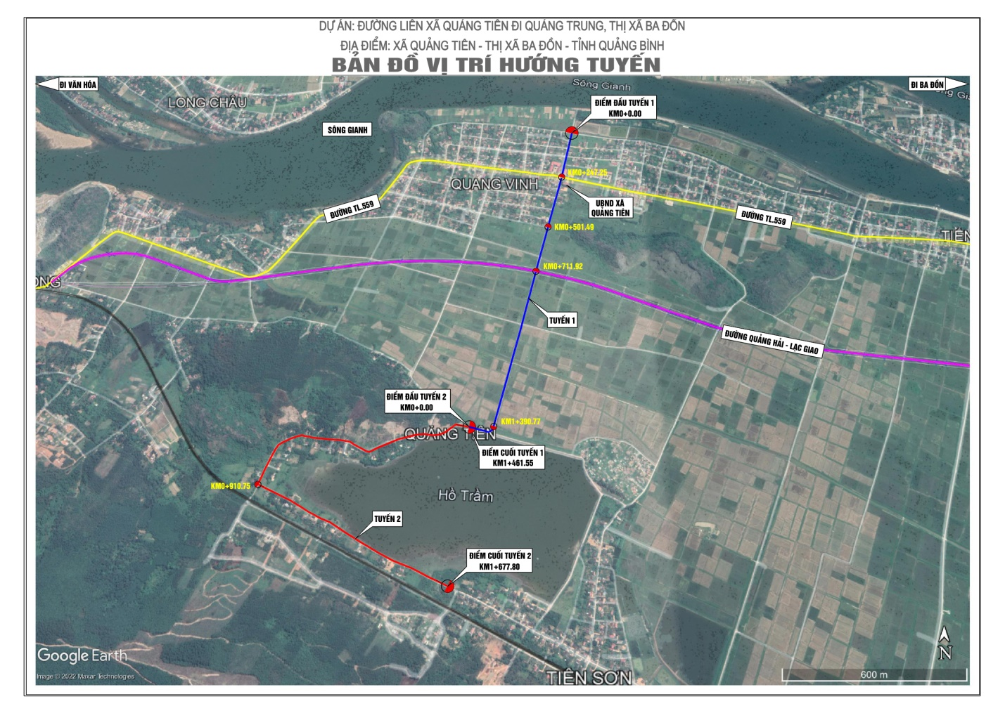
Hình 1: Bản đồ vị trí hướng tuyến
- Tuyến 1: Điểm đầu Km0+0.00 giao với đường bê tông hiện trạng, điểm cuối kết thúc tại Km1+461.55. Chiều dài tuyến 1: L1=1.461,55m.
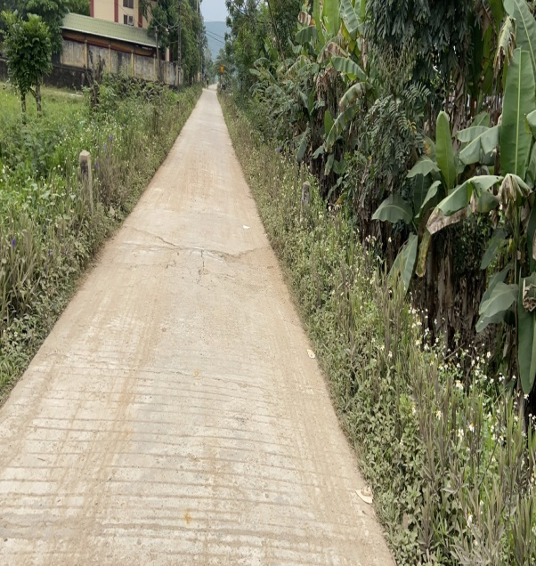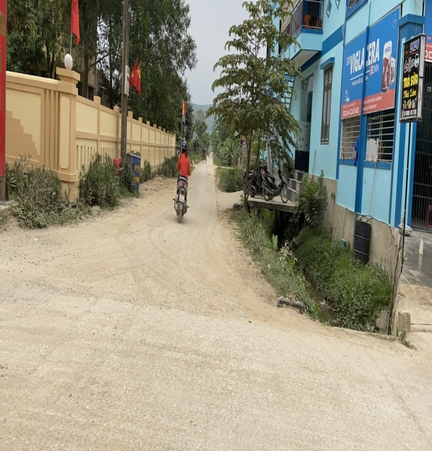
Hình 2: Tuyến 1 đi qua khu vực đường bê tông cũ xuống cấp
- Tuyến hiện là đường bê tông xi măng đã xuống cấp, phía phải tuyến có mương đất thoát nước dọc.
- Từ Km0+0.00 đến Km0+501.49: Hai bên tuyến chủ yếu là nhà dân.
- Từ Km0+501.49 đến Km1+461.55: Hai bên tuyến chủ yếu là đất ruộng lúa thuộc xã Quảng Tiên.
- Tuyến 2: Điểm đầu Km0+0.00 tiếp nối với điểm cuối tuyến 1, điểm cuối kết thúc tại Km1+677.80. Chiều dài tuyến 2: L2=1.677,80m.
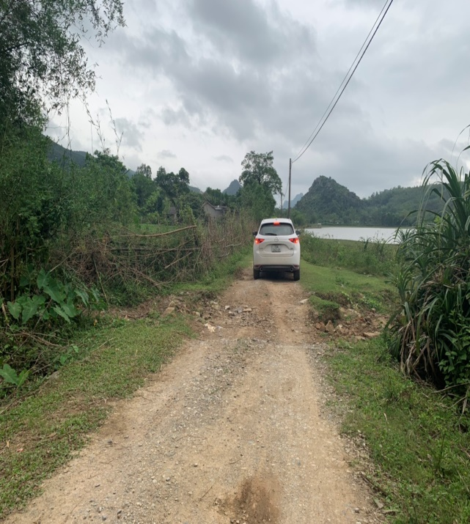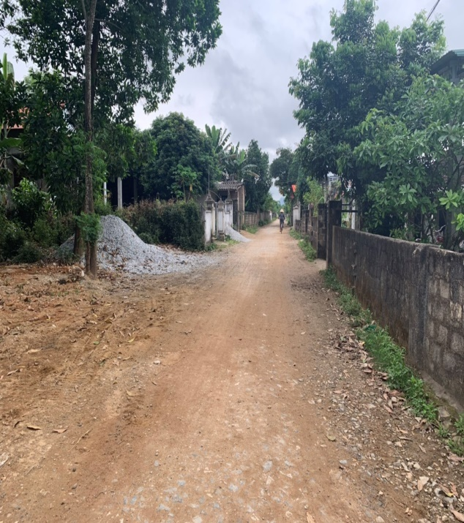
Hình 3: Khu vực tuyến 2
- Tuyến hiện là đường đất cấp phối đã xuống cấp.
- Hai bên tuyến chủ yếu là nhà dân, hồ trầm.
1.1.4. Hiện trạng sử dụng đất:
Đoạn sau mố A2

Dự án Đường liên xã Quảng Tiên đi Quảng Trung, thị xã Ba Đồn có hiện trạng tuyến là đất giao thông, đất ruộng lúa, ao hồ và hoa màu…..
1.1.5. Khoảng cách từ dự án tới khu dân cư và khu vực có yếu tố nhạy cảm về môi trường
- Khu dân cư
Theo thiết kế dự án thì trong phạm vi thực hiện dự án không có nhà dân.
Dọc hai bên tuyến đoạn cách khu vực xây dựng dự án khoảng 100-200m có các hộ dân sinh sống.
Đây là các đối tượng con người có khả năng chịu tác động trực tiếp bởi hoạt động thi công, vận chuyển nguyên vật liệu của Dự án.
- Hiện trạng các công trình khác
+ Khu vực Dự án không có các hoạt động sản xuất mang tính chất công nghiệp mà chủ yếu là hoạt động nông nghiệp trồng lúa và hoa màu,….
- Hiện trạng tuyến đường giao thông
Khu vực dự án có hệ thống đường giao thông tương đối thuận lợi, cụ thể:
Tiếp giáp phía Bắc dự án là tuyến đường bê tông liên xã hiện có, đây cũng là tuyến đường vận chuyển nguyên vât liệu chính trong quá trình thi công dự án.
1.1.6. Mục tiêu, quy mô, công suất, công nghệ sản xuất của dự án
1.1.6.1. Mục tiêu Dự án
Xây dựng đường liên xã Quảng Tiên đi Quảng Trung, thị xã Ba Đồn nhằm phục vụ nhu cầu đi lại và sản xuất của nhân dân, đảm bảo kịp thời cứu hộ, cứu nạn khi có mưa lũ xảy ra, góp phần phát triển kinh tế - xã hội trên địa bàn.
1.1.6.2. Quy mô, công suất Dự án
a. Quy mô dự án:
Tuân thủ quy mô đã được HĐND tỉnh Quảng Bình phê duyệt chủ trương đầu tư tại Nghị quyết 56/NQ-HĐND ngày 27/5/2022; cụ thể như sau:
- Cấp đường: Tuyến được thiết kế theo tiêu chuẩn TCVN 10380:2014 Đường giao thông nông thôn – Yêu cầu thiết kế và tiêu chuẩn TCVN 4054:2005 Đường ô tô – Yêu cầu thiết kế. Tổng chiều dài các tuyến: L=3.139,35m;
+ Tuyến 1: Điểm đầu Km0+0.00 giao với đường bê tông hiện trạng, điểm cuối kết thúc tại Km1+461.55. Chiều dài tuyến 1: L1=1.461,55m.
+ Tuyến 2: Điểm đầu Km0+0.00 tiếp nối với điểm cuối tuyến 1, điểm cuối kết thúc tại Km1+677.80. Chiều dài tuyến 2: L2=1.677.80m
1.1.6.3. Loại hình dự án
* Cấp công trình: Dựán nhómC, Côngtrình giao thông cấp IV.
* Hình thức đầu tư:Dự án được đầu tư theo hình thức xây dựng mới.

1.2. Các hạng mục công trình và hoạt động của dự án
1.2.1. Các hạng mục công trình chính
1.2.1.1 Bình diện tuyến:
Tim tuyến cơ bản phù hợp với “Quy hoạch chung xây dựng xã Quảng Tiên, thị xã Ba Đồn, tỉnh Quảng Bình” đã được phê duyệt tại Quyết định số 151/QĐ-UBND ngày 19/1/2022 của UBND thị xã Ba Đồn, tuy nhiên có nắn chỉnh để đảm bảo giảm tối đa phạm vi tuyến đi qua khu vực dân cư nhằm giảm chi phí giải phóng mặt bằng, tái định cư. Ngoài ra, còn nắn chỉnh để đảm bảo phù hợp với thực địa. Cụ thể như sau:
+ Tuyến 1: Điểm đầu Km0+0.00 giao với đường bê tông hiện trạng, điểm cuối kết thúc tại Km1+461.55. Chiều dài tuyến 1: L1=1.461,55m.
+ Tuyến 2: Điểm đầu Km0+0.00 tiếp nối với điểm cuối tuyến 1, điểm cuối kết thúc tại Km1+677.80. Chiều dài tuyến 2: L2=1.677,80m.
1.2.1.2. Trắc dọc tuyến:
Trắc dọc tuyến đối với những đoạn mà tuyến đi theo quy hoạch thì cơ bản bám theo cao độ tim đường quy hoạch, có đào đắp cục bộ một số vị trí để đảm bảo độ dốc. Đối với những đoạn mà tuyến không đi theo quy hoạch hoặc đi theo quy hoạch nhưng chưa có cao độ quy hoạch thì cao độ tuyến tuân thủ theo các yêu cầu kỹ thuật của tuyến đường đồng thời tránh đào sâu, đắp cao và đảm bảo các điểm khống chế trên tuyến.
1.2.1.3. Trắc ngang tuyến:
a. Nguyên tắc thiết kế cắt ngang:
- Đảm bảo được chiều rộng tuân thủ theo Nghị Quyết đã được phê duyệt.
- Phải đảm bảo khu vực tác dụng của nền đường từ 50cm kể từ dưới đáy áo đường trở xuống luôn đạt được các yêu cầu sau: không bị quá ẩm và không chịu ảnh hưởng các nguồn ẩm bên ngoài (nước mưa, nước ngầm, nước bên cạnh nền đường).
- Để hạn chế tác hại xấu đến môi trường và cảnh quan, cần chú trọng các nguyên tắc:
+ Hạn chế phá hoại thảm thực vật. Khi có thể nên gom đất hữu cơ trong nền đào để phủ xanh lại các hố đất mượn, các sườn ta luy;
+ Hạn chế phá hoại cân bằng tự nhiên; tránh đào sâu, đắp cao và chú ý cân bằng khối lượng đào đắp. Gặp địa hình hiểm trở nên so sánh nền đường với các phương án cầu cạn, hầm, nền ban công. Chiều cao mái dốc nền đường không nên cao quá 20m;
+ Hạn chế các tác dụng xấu đến đời sống kinh tế và xã hội của cư dân như gây ngập lụt ruộng đất, nhà cửa. Các vị trí và khẩu độ công trình thoát nước phải đủ để không chặn dòng lũ và gây phá nền ở chỗ khác, tránh cản trở lưu thông nội bộ của địa phương, tôn trọng quy hoạch thoát nước của địa phương
b. Thiết kế mặt cắt ngang: Thiết kế mặt cắt ngang các tuyến cụ thể như sau:
* Đối với tuyến 1:
- Từ Km0+0.00 đến Km0+501.49:
+ Bề rộng nền đường: Bnền = 8,50m.
+ Bề rộng mặt đường: Bmặt = 5,50m.
+ Bề rộng lề trái: Blt = 1,00m.
+ Bề rộng lề phải: Blp = 0,70m.
+ Bề rộng rãnh dọc BTCT phải: Brp = 1,30m.
+ Độ dốc ngang mặt đường: i mặt = 2%.
+ Độ dốc ngang lề đường: i lề = 4%.
- Từ Km0+501.49 đến Km1+461.55:
+ Bề rộng nền đường: Bnền = 7,50m.
+ Bề rộng mặt đường: Bmặt = 5,50m.
+ Bề rộng lề đường: Bl = 2x1,00m.
+ Độ dốc ngang mặt đường: i mặt = 2%.
+ Độ dốc ngang lề đường: i lề = 4%.
* Đối với tuyến 2:
+ Bề rộng nền đường: Bnền = 5,0m.
+ Bề rộng mặt đường: Bmặt = 3,5m.
+ Bề rộng lề đường: Blề = 2x0,75m.
+ Độ dốc ngang mặt đường: i mặt = 3%.
+ Độ dốc ngang lề đường: i lề = 4%.
- Thiết kế vĩnh cửu; khổ cống phù hợp với khổ nền đường; tải trọng thiết kế H13-XB60 đối với cống.
- Độ dốc mái taluy nền đào 1/1; Mái taluy nền đắp 1/1,5.
1.2.1.4. Kết cấu nền đường:
- Nền đường lu lèn chặt K=0,95, đối với nền đường đắp phải tiến hành vét hữu cơ, chiều sâu vét hữu cơ 50cm.
- Nền đường, lề đường (không gia cố) đắp đất cấp phối đồi lu lèn đặt độ chặt K>0,95; Lớp tiếp giáp với kết cấu áo đường dày 30cm đắp bằng đất cấp phối đồi lu lèn đạt độ chặt K>0,98.
- Một số đoạn nền đường đi qua khu vực ruộng lúa, ao hồ, sát khe nước chảy thường xuyên và một số đoạn xung yếu mái taluy nền đường được gia cố bằng đá hộc xây vữa M100, phía dưới lót 01 lớp bạt nilon, chân khay bằng bê tông M150, cụ thể các đoạn sau:
STT | TuyÕn | Lý tr×nh |  | ChiÒu dµi gia cè (m) | PhÝa gia cè
STT | TuyÕn | §iÓm ®Çu | §iÓm cuèi | ChiÒu dµi gia cè (m) | PhÝa gia cè
1 | TuyÕn 2 | Km1+559.93 | Km1+637.61 | 77.68 | Hai bªn tuyÕn
1.2.1.5. Kết cấu áo đường:
* Đối với tuyến 1:
Mặt đường được sử dụng kết cấu mặt đường bê tông nhựa cấp cao trên các lớp cấp phối đá dăm. Kết quả kiểm toán thiết kế kết cấu áo đường được thể hiện trong phụ lục.
Mặt đường được thiết kế dựa trên tiêu chuẩn thiết kế áo đường mềm 22TCN211-06. Kết cấu lớp mặt sử dụng loại bê tông nhựa rải nóng.
Mô đun đàn hồi yêu cầu Ey/c ≥ 110 Mpa được xác định dựa trên cấp đường thiết kế và kết quả tính toán lưu lượng xe tính toán cho năm tương lai.
Các thông số tính toán của vật liệu:
+ BTN chặt C19: Eđh = 350 Mpa
+ Cấp phối đá dăm loại I móng trên: Eđh = 300 Mpa
+ Cấp phối đá dăm loại II móng dưới: Eđh = 250 Mpa
(Trong quá trình thực hiện trước khi đưa vật liệu vào thi công phải thí nghiệm để kiểm tra đảm bảo các thông số trên).
Từ kết quả lựa chọn và tính toán theo tiêu chuẩn thiết kế áo đường mềm 22TCN 211-06. Kết quả có kết cấu như sau:
* Kết cấu làm mới:
+ Mặt đường bê tông nhựa chặt C19 dày 7cm.
+ Tưới nhựa thấm bám, tiêu chuẩn nhựa 1kg/m2.
+ Lớp móng trên cấp phối đá dăm loại 1 dày 12cm.
+ Lớp móng dưới cấp phối đá dăm loại 2 dày 15cm.
+ Lớp đất cấp phối đồi lu lèn đạt độ chặt K≥0.98, dày 30cm.
* Kết cấu tăng cường trên mặt đường cũ láng nhựa:
- Trường hợp 1: Bù vênh cấp phối đá dăm loại 1 đối với 19cm>Hbv≥7cm.
+ Mặt đường bê tông nhựa chặt C19 dày 7cm.
+ Tưới nhựa thấm bám, tiêu chuẩn nhựa 1kg/m2.
+ Bù vênh cấp phối đá dăm loại 1 (Dmax=19mm), Htb>12cm.
- Trường hợp 2: Bù vênh cấp phối đá dăm loại 2 đối với 34cm>Hbv≥19cm.
+ Mặt đường bê tông nhựa chặt C19 dày 7cm.
+ Tưới nhựa thấm bám, tiêu chuẩn nhựa 1kg/m2.
+ Cấp phối đá dăm loại 1 (Dmax=19mm), H=12cm.
+ Bù vênh cấp phối đá dăm loại 1 (Dmax=19mm).
Kiến nghị sử dụng hàm lượng nhựa từ 3,5 - 4,8% cho lớp mặt BTNC 19 (Theo hướng dẫn của Bộ GTVT tại văn bản số 9297/BGTVT-KHCN ngày 31/7/2014 về việc Triển khai các giải pháp khắc phục hư hỏng “hằn lún vệt bánh xe” sau khi đưa công trình vào khai thác, sử dụng).
* Đối với tuyến 2:
+ Mặt đường láng nhựa 3 lớp dày 3,5cm. Tiêu chuẩn nhựa 4,5kg/m2.
+ Lớp móng trên cấp phối đá dăm loại 1 dày 12cm.
+ Lớp móng dưới cấp phối đá dăm loại 2 dày 15cm.
+ Đắp đất cấp phối chọn lọc lu lèn đạt độ chặt K≥0,98 dày 30cm
1.2.1.6. Hệ thống các công trình thoát nước ngang:
* Hệ thống cống ngang trên tuyến:
- Các cống trong đoạn tuyến là các cống thoát nước địa hình và thoát nước mặt từ hệ thống rãnh dọc, khẩu độ và vị trí của các cống này được bố trí trên cơ sở tính toán thuỷ văn, thuỷ lực đảm bảo đủ khẩu độ thoát nước, không làm ảnh hưởng đến điều kiện thuỷ văn khu vực tuyến đi qua đồng thời đảm bảo không ảnh hưởng xấu đến môi trường khu vực.
- Tải trọng thiết kế H13-XB60.
- Khổ cống đảm bảo khổ nền đường.
- Kết quả thiết kế cống được thể hiện trong bảng sau:
- Tuyến 1:
TT | Tên cọc | Lý trình | Phương án thiết kế
1 | 5C | Km0+143.55 | Thiết kế mới cống hộp lắp ghép 0,75x0,75m
2 | 9 | Km0+254.35 | Thiết kế mới cống hộp lắp ghép 0,75x0,75m
3 | 16C | Km0+416.63 | Thiết kế mới cống hộp lắp ghép 0,75x0,75m
4 | 28 | Km0+644.71 | Thiết kế mới cống hộp lắp ghép 0,75x0,75m
5 | 52 | Km1+109.16 | Thiết kế nối cống bản L=5,0m
- Tuyến 2:
TT | Tên cọc | Lý trình | Phương án thiết kế
1 | P2 | Km0+108.88 | Thiết kế mới cống hộp lắp ghép 0,75x0,75m
2 | 15 | Km0+665.86 | Thiết kế mới cống hộp lắp ghép 0,75x0,75m
3 | 13 | Km0+620.03 | Thiết kế mới cống hộp lắp ghép 1,0x1,0m
4 | TD16 | Km1+099.54 | Thiết kế mới cống hộp lắp ghép 1,0x1,0m
5 | 30 | Km1+324.19 | Thiết kế mới cống hộp lắp ghép 1,0x1,0m
6 | 36 | Km1+559.93 | Thiết kế mới cống hộp lắp ghép 1,0x1,0m
7 | TD22 | Km1+610.33 | Thiết kế mới cống hộp lắp ghép 2x(1,5x1,5)m
- Kết cấu cống lắp ghép:
+ Tường và móng bằng BT M150.
+ Thiết kế theo định hình của Viện TKGTVT(533-01-01; 533-01-02; 78-02X; 83-02X). Cấu tạo ống cống bằng BTCT M250; Móng, tường đầu, tường cánh, chân khay cống bằng BTXM M150, sân cống thượng hạ lưu gia cố bằng đá hộc xây vữa M100 và xếp đá hộc chống xói sân cống. Mái taluy hai bên cống gia cố bằng đá hộc xây vữa M100.
- Kết cấu nối cống bản: Tại lý trình Km1+109.16 thuộc tuyến 1.
+ Kích thước bản biên: 560x100x32cm; bản giữa: 560x100x32cm bằng BTCT M250 đúc sẳn.
+ Móng cống, móng tường cánh, sân cống, tường cánh cống bằng BTXM M150.
1.2.1.7. Hệ thống thoát nước dọc:
- Tuyến 1: Xây dựng hệ thống rãnh dọc chử U có tấm đan thoát nước mặt đường phải tuyến bằng bê tông cốt thép M200 đổ tại chổ; nắp rãnh bằng bê tông cốt thép M250 đúc sẳn cẩu lắp, có chừa lỗ thu nước. Kích thước rãnh B=1,0m. Tổng chiều dài đoạn rãnh Lranh=490,10m. Độ dốc rãnh dọc phù hợp với địa hình thực tế và đảm bảo khả năng thoát nước của rãnh dọc.
- Tuyến 2: Hệ thống thoát nước mặt: Rãnh thoát nước hình thành có kích thước đáy rộng 0,4m, đỉnh rộng 1,2m, cao 0,4m.
1.2.1.8. Nút giao, vuốt nối đường ngang:
Các điểm giao được thiết kế đảm bảo điều kiện xe chạy êm thuận, dễ nhận biết, an toàn, đủ năng lực thông qua của lưu lượng xe trên tuyến.
Nút giao được thiết kế giao cùng mức, bán kính xe rẽ xe được thiết kế theo dạng đường cong tròn
Các nhánh giao được thiết kế bằng các bán kính rẽ xe R = 2–7m
Cao độ và độ dốc ngang mặt đường trong phạm vi nút giao được thiết bằng cao độ mặt đường cũ hiện tại.
1.2.1.9. Thiết kế đảm bảo an toàn giao thông:
Để đảm bảo an toàn giao thông trong quá trình khai thác, ngoài các công trình phòng hộ bảo vệ còn thiết kế hệ thống cọc tiêu, biển báo.
Các công trình báo hiệu phải được phối hợp thống nhất, không mâu thuẫn nhau, thống nhất về vật liệu, mầu sắc, cỡ chữ, kích thước, ký hiệu đặc trưng và đặt đúng vị trí quy định trên toàn tuyến.
- Thiết kế hệ thống cọc tiêu, biển báo phù hợp với Quy chuẩn Quốc gia về báo hiệu đường bộ QCQG41:2019/BGTVT.
- Cọc tiêu được bố trí tại những đoạn nền đường đắp cao trên 2m, phía lưng của các đường cong có bán kính nhỏ bằng BTCT M250 KT(0,15x0,15x1,0)m, móng bê tông M150 KT(0,40x0,40x0,35)m.
- Biển báo sử dụng hai loại biển tròn và biển tam giác. Bu lông liên kết D10, tôn dày 3mm, cột thép sơn đỏ sơn trắng xen kẻ. Móng bằng bê tông M150 KT(0,4x0,4x0,55)m.
1.2.2. Các hạng mục công trình phụ trợ
- Xây dựng khu vực phụ trợ phục vụ công tác thi công dự án với diện tích khoảng 250m² bao gồm các hạng mục: Văn phòng công trường, khu vệ sinh, bãi tập kết xe, thiết bị.
* Lán trại: khoảng 30m².
* Khu nhà vệ sinh: khoảng 10m². Lắp đặt 01 nhà vệ sinh lưu động gần khu vực lán trại để phục vụ nhu cầu của công nhân.
* Khu chứa chất thải sinh hoạt, nguy hại: Diện tích khoảng 10m². Bố trí mái che, 02 thùng chứa 100 lít có nắp đậy và ký hiệu phân loại.
* Bãi tập kết xe, thiết bị: 50m².
* Bãi tập kết vật liệu: 150m².
* Vị trí xịt rửa bánh xe: 20m², nằm tại vị trí đi ra tuyến đường liên xã phía Bắc để giảm thiểu bụi và bùn đất rơi vãi. Vị trí lựa chọn thuộc phạm vi dự án và phải tiến hành thực hiện các biện pháp bảo vệ môi trường và hoàn trả khi kết thúc dự án. Đồng thời rải đá dăm từ khoảng 20 – 30m để hạn chế cuốn, bám dính lại bùn đất sau khi xịt rửa.
Các hạng mục đều được xây dựng trong phạm vi dự án, tiếp giáp đường đất hiện trạng và đường quy hoạch nội bộ để thuận tiện cho quá trình vận chuyển và thi công các hạng mục xây dựng. Hiện trạng sử dụng đất tại khu vực bố trí các hạng mục phụ trợ là đất ao hồ do đó trước khi xây dựng sẽ tiến hành san gạt, tạo mặt bằng phù hợp.
1.2.3. Các hạng mục công trình xử lý chất thải và bảo vệ môi trường
1.2.3.1. Trong giai đoạn thi công
a. Môi trường không khí:
Bố trí xe bồn chở nước phun ẩm dọc tuyến đường từ khu vực dự án ra đường đường bê tông phía Bắc dự án.
b. Môi trường nước
* Nước thải sinh hoạt
Đối với nước thải đen, nước thải xám của cán bộ công nhân: Dự án sử dụng nhà vệ tạm đặt tại khu vực lán trại để thu gom và xử lý.
Sử dụng các hố lắng tại các lán trại, vị trí tắm rửa để lắng cặn và tự thấm tránh chảy tràn ra ngoài môi trường.
c. Chất thải rắn
* Đối với chất thải rắn sinh hoạt
Bố trí tại khu vực lán trại 02 thùng đựng rác di động loại 100lít, một thùng đựng rác hữu cơ như thức ăn dư thừa, hoa quả hư hỏng,... loại rác thải này tận dụng cho các trang trại lân cận lấy làm thức ăn chăn nuôi. Một thùng đựng rác thải vô cơ như giấy loại, chai lọ, vỏ lon, túi ni lông,… sau đó hợp đồng với đơn vị thu gom rác để vận chuyển đi xử lý.
* Đối với chất thải nguy hại
Chủ dự án phối hợp với đơn vị tư vấn QLDA và tư vấn giám sát giám sát Nhà thầu thi công làm việc với các cơ sở sửa chữa, gara đã đăng ký chủ nguồn thải nguy hại và thực hiện lưu giữ, xử lý CTNH theo đúng quy định trong Thông tư số 02/2022/TT-BTNMT ngày 10/01/2022 của Bộ Tài nguyên và Môi trường quy định chi tiết thi hành một số điều của Luật Bảo vệ môi trường.

1.3. Nguyên, nhiên, vật liệu, hóa chất sử dụng của dự án; nguồn cung cấp điện, nước và các sản phẩm của dự án.
1.3.1. Nhu cầu về nguyên, nhiên liệu
1.3.1.1. Giai đoạn xây dựng
* Nhu cầu về nguyên vật liệu
Khối lượng nguyên vật liệu phục vụ thi công các hạng mục của dự án ước tính ở bảng sau:
Bảng 1.3. Ước tính tổng hợp khối lượng thi công các hạng mục của dự án
TT | Chủng loại | Khối lượng | Khối lượng  (tấn) | Chiều dài vận chuyển (km) | Xe sử dụng vận chuyển | Tổng chiều dài vận chuyển (km)
1 | Đất đắp K85 | 19.527 m³ | 27.338 | 10 | 10 tấn | 27.338
2 | Đất đắp K95 | 9.351 m³ | 13.092 | 10 | 10 tấn | 13.092
3 | Đất đắp K98 | 2.446 m³ | 3.424 | 10 | 10 tấn | 3.424
4 | Cát đắp | 4.189 m³ | 5.864 | 17 | 10 tấn | 9.969
5 | Đá dăm | 1.875 m³ | 3.000 | 35 | 10 tấn | 10.500
6 | Cát xây dựng | - | 3.000,0 | 10 | 10 tấn | 3.000,0
7 | Xi măng, sắt, thép | - | 4.000,0 | 10 | 10 tấn | 4.000,0
8 | Ống cống BTCT D400, D600, D800 |  | 158 | 10 | 10 tấn | 158
9 | Ống nhựa HDPE D250, D400 |  | 17 | 10 | 10 tấn | 17
10 | Ống nhựa uPVC D110, D63 |  | 7,9 | 10 | 10 tấn | 7,9
13 | Nhựa đường | 3.450 kg | 3,4 | 10 | 10 tấn | 3,4
14 | Bê tông nhựa | 310 m³ | 729 | 10 | 10 tấn | 729
16 | Hố ga thoát nước |  | 15 | 10 | 10 tấn | 15
17 | Các vật tư khác | 3 tấn | 3 | 10 | 10 tấn | 3
Tổng |  |  | 60.651 |  |  | 72.256

(Nguồn: Báo cáo đầu tư xây dựng dự án)
Ghi chú:
1m³ đất cát ≈ 1,4 tấn;
1m³ đá dăm ≈ 1,6 tấn;
1m² nhựa thấm bám ≈ 1 kg;
1m³ bê tông nhựa ≈ 2,35 tấn;
1m ống cống BTCT D600 ≈ 0,162 tấn;
1m ống cống BTCT D800 ≈ 0,194 tấn;
1m ống cống BTCT D1000 ≈ 0,512 tấn;
1m ống cống BTCT D1500 ≈ 0,785 tấn.
Ngoài ra trong quá trình xây dựng dự án có phát sinh khoảng 7.954m³ đất phong hóa và 126,5m³ lượng bê tông phá dỡ (tuyến mương bê tông) cần được vận chuyển đổ thải. Với lượng phong hóa được vận chuyển đổ thải theo đúng quy định.
Dự kiến nguồn cung cấp nguyên vật liệu xây dựng dự án gồm:
- Đất biên hoà lấy từ mỏ ở xã Quảng Tùng, huyện Quảng Trạch cự ly vận chuyển là 10,0km
- Cát đắp nền được lấy từ mỏ xã Quảng Xuân, huyện Quảng Trạch, cự ly vận chuyển là 17 km.
- Cát xây lấy tại xã Tiến Hóa, Quảng Trạch, cự ly vận chuyển 10,0km.
- Đá các loại lấy tại mỏ đá xã Quảng Đông, huyện Quảng Trạch, cự ly vận chuyển 35km.
- Vật liệu xây dựng cơ bản: sắt thép, xi măng lấy tại thị xã Ba Đồn, cự ly vận chuyển về công trình khoảng 10km;
- Ống cống BTCT được mua tại địa bàn thị xã Ba Đồn. Cự ly vận chuyển về công trình khoảng 10km;
- Nhựa đường lấy tại thị xã Ba Đồn, cự ly vận chuyển khoảng 10km.
Nhìn chung, quá trình vận chuyển nguyên vật liệu từ các đơn vị cung cấp vật liệu, mỏ đất, cát san lấp trong quá trình thi công đến công trình chủ yếu theo tuyến Quốc lộ 12A, các tuyến đường liên xã, liên thôn và các tuyến đường dân sinh…để tiếp cận khu vực dự án. Các tuyến đường này có mật độ dân cư và phương tiện giao thông đông đúc nên cần lưu ý thực hiện các biện pháp giảm thiểu để đảm bảo an toàn trong quá trình thực hiện dự án.
* Nhu cầu về nguồn cung cấp điện: Nguồn điện cung cấp cho khu vực dự án được lấy từ hệ thống điện hiện có dọc tuyến đường dự án.
* Nhu cầu về lao động: Tùy thuộc vào hạng mục thi công, tiến độ thi công, ước tính trong thời điểm cao nhất khoảng 30 người thi công trên công trường.
* Nhu cầu về nguồn cung cấp nước: Nguồn cấp nước cho công nhân thi công (ước tính cao nhất khoảng 30 người) do đơn vị thi công tự cung cấp, cụ thể:
+ Nước uống: Mua các bình nước 20l tại các cửa hàng tạp hóa trên địa bàn để phục vụ nhu cầu của công nhân. Ước tính khoảng 60l/ngày (2l/người).
+ Nước sinh hoạt: Nguồn cấp nước cho công nhân thi công do đơn vị thi công tự cung cấp bằng xe bồn rồi bố trí bồn chứa nước khoảng 3m³ tại lán trại để phục vụ nhu cầu sinh hoạt của công nhân. Ước tính khoảng 3m³/ngày (100l/người.ngày).
+ Nước tưới đường (phun ẩm), bảo dưỡng công trình, san nền: sử dụng xe bồn để chứa nước. Ước tính khoảng 3m³/ngày.
+ Nước dùng trong quá trình thi công công trình: mua lại của người dân xung quanh khu vực dự án.
* Cung cấp nhiên liệu
Được mua từ cửa hàng xăng dầu trên địa bàn thị xã Ba Đồn và các vùng lân cận.
1.3.3. Sản phẩm của dự án
Xây dựng tuyến đường với tổng chiều dài các tuyến: L=3.139,35m.

1.4. Công nghệ sản xuất, vận hành
Dự án chỉ xây dựng hoàn chỉnh tuyến đường theo thiết kế đã được phê duyệt và chuyển giao cho đơn vị liên quan quản lý.

1.5. Biện pháp tổ chức thi công
Trình tự thi công tổng quát công trình có thể được thực hiện như sau:
- Nhà thầu phải có đầy đủ bản vẽ thi công được cấp có thẩm quyền phê duyệt và đề xuất biện pháp thi công, kế hoạch thi công của nhà thầu phải được cấp có thẩm quyền phê duyệt mới được phép tổ chức thi công.
- Chuẩn bị: bàn giao mặt bằng, dọn dẹp mặt bằng, chuẩn bị các bãi vận chuyển máy móc, thiết bị, lán trại và bãi tập kết vật liệu xây dựng. Chủ đầu tư phối hợp với các cơ quan có liên quan tổ chức đo đạc xác định khối lượng đền bù trong ranh giới giải phóng mặt bằng do tư vấn thiết kế cung cấp, sau đó tiến hành tổ chức dọn dẹp mặt bằng để bàn giao mặt bằng công trường cho nhà thầu thực hiện thi công.
- Đo đạc và định vị lại các vị trí công trình, khôi phục cọc trên toàn tuyến.
- Công tác xử lý các chướng ngại vật.
- Thi công nền đường (để thông tuyến)
- Thi công các công trình tập trung như cống, cầu.
- Thi công hoàn thiện nền đường.
- Thi công các lớp mặt đường.
- Thi công lề đường, hệ thống báo hiệu đường bộ, gia cố rãnh, ta luy và hoàn thiện toàn bộ công trình.
1.5.1. Thi công nền đường:
- Phải tiến hành bóc hữu cơ, đánh cấp, xử lý nền thiên nhiên trước khi đắp lớp đất K95.
- Lu lèn nền đường tự nhiên đảm bảo độ chặt yêu cầu
- Đắp đất nền đường K95
- Thi công 30cm nền đường bằng cấp phối đồi đầm chặt K98 phải đảm bảo theo quy trình thi công và nghiệm thu cấp phối thiên nhiên 22TCN 304-03.
- Nền đường đào sau khi đào đến cao độ thiết kế tiến hành lu tăng cường đạt độ chặt theo quy định của Tiêu chuẩn thiết kế đường ôtô TCVN 4054-2005
Ghi chú: Phải có biện pháp đảm bảo thoát nước mặt trong quá trình thi công
1.5.2. Thi công cống:
- Thi công cống phải phù hợp với quy phạm thi công và nghiệm thu cầu cống 22TCN 266-2000
- Tại các vị trí đặt móng công trình nếu gặp đất yếu phải tiến hành bóc bỏ lớp đất yếu (thay đất, ...) sau đó mới tiến hành thi công.

1.5.3. Thi công mặt đường:
- Thi công các lớp mặt đường đảm bảo theo quy trình quy phạm thi công và nghiệm thu sau:
+ Quy trình thi công và nghiệm thu lớp cấp phối đá dăm trong kết cấu áo đường ô tô 22TCVN 8859:2011.
- Thi công mặt đường dùng phương pháp thi công cuốn chiếu để đảm bảo sự đồng đều của các lớp và bằng phẳng của mặt đường theo yêu cầu kỹ thuật.
1.5.4. Thi công hệ thống báo hiệu đường bộ, gia cố ta luy và hoàn thiện toàn bộ công trình:
Công tác thi công phải phù hợp với các quy định sau:
+ Yêu cầu kỹ thuật và phương pháp thử sơn tín hiệu giao thông, sơn vạch đường TCVN 8791:2011.
+ Quy chuẩn kỹ thuật Quốc gia về báo hiệu đường bộ QCVN 41:2019/BGTVT
* Hoàn thiện hệ thống cọc tiêu biển báo, hộ lan mềm, vạch sơn.
* Danh mục máy móc, thiết bị thực hiện dự án
Phương tiện vận chuyển nguyên vật liệu xây dựng sẽ sử dụng xe sẵn có của nhà thầu hoặc hợp đồng với các đơn vị cung cấp vật liệu xây dựng. Ngoài ra, trên khu vực thực hiện dự án dự kiến sẽ sử dụng một số loại máy móc, thiết bị như sau:
Bảng 1.4. Danh mục máy móc thiết bị
- TT | - Loại máy thi công | - Công suất | - Lượng nhiên liệu tiêu thụ (lít dầu diesel/ca) (*)
- 1 | - Máy lu (02 máy) | - 10 tấn | - 26
- 2 | - Máy đào (02 máy) | - 0,8 m³ | - 65
- 3 | - Máy đầm (01 máy) | - 16 tấn | - 38
- 5 | - Máy rải nhựa đường (01 máy) | - 130-140 CV | - 63
- 6 | - Máy rải đá (01 máy) | - 50-60 m³/h | - 30
- 7 | - Máy ủi (01 máy) | - 110 CV | - 46
- 8 | - Xe cẩu (01 xe) | - 3 tấn | - 25
- 9 | - Ô tô tưới nước (02 xe) | - 5 m³ | - 23

(Nguồn: Báo cáo đầu tư xây dựng dự án)
Ngoài các phương tiện, máy sử dụng dầu diesel ở trên, hoạt động thi công của Dự án có sử dụng các phương tiện, máy chạy bằng điện như máy trộn bê tông, bơm nước, máy cắt, hàn, máy khoan, máy đầm tay,...

1.6. Tiến độ, tổng mức đầu tư, tổ chức quản lý và thực hiện dự án
1.6.1 Tiến độ dự án
Tiến độ thực hiện Dự án dự kiến như sau: Năm 2023 – 2025
1.6.2. Tổng mức đầu tư
Tổng mức đầu tư dự án: 15.000.000.000 đồng.
(Bằng chữ: Mười lăm tỷ đồng chẵn).
- Nguồn vốn đầu tư: Nguồn vốn đầu tư công trung hạn Ngân sách tỉnh giai đoạn 2021-2025: 15.000 triệu đồng.
1.6.3. Tổ chức quản lý và thực hiện dự án
- Hình thức quản lý dự án: Chủ đầu tư tự tổ chức.
- Tổ chức thực hiện dự án:
+ Chủ đầu tư: Ủy ban nhân dân thị xã Ba Đồn
+ Đại diện chủ đầu tư: Phòng quản lý đô thị
+ Tư vấn thiết kế lập dự toán và bản vẽ thi công: Công ty CP Tư vấn và đầu tư xây dựng Thành Hưng.
+ Đơn vị thi công: Chủ đầu tư tự tổ chức lựa chọn nhà thầu.
+ Chủ dự án lựa chọn đơn vị quản lý để trực tiếp giám sát các nhà thầu thi công.
Chủ dự án
Kỹ thuật
Đơn vị Thiết kế
Đơn vị thi công
Công nhân
Đại diện chủ dự án

- Số lượng công nhân thi công dự án: Với quy mô các hạng mục công trình được đầu tư của dự án thì số lượng công nhân tham gia xây dựng dự kiến khoảng 30 người.

